Графическая часть

N  лота | N конструкции | Размер конструк-ции (метр.) | Площадь  кв.м. | Адрес места расположения рекламной конструкции | Координаты МСК |  | Кадастровый номер земельного участка
 |  |  |  |  | Y | X
1 | Л-31-панно-01 | 21,3 x 12,8 | 272,64 | проспект И.Яковлева, д.13 | 405615,13 | 1232128,25 | 21:01:020705
2 | Л-31-панно-02 | 21,3 x 9,8 | 208,74 | проспект И.Яковлева, д.13 | 405686,48 | 1232126,55 | 21:01:020705
3 | Л-31-панно-03 | 21,3 x 12,8 | 272,64 | проспект И.Яковлева, д.13 | 405694,09 | 1232115,40 | 21:01:020705

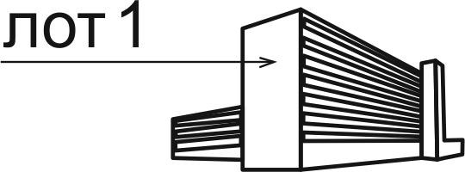 | 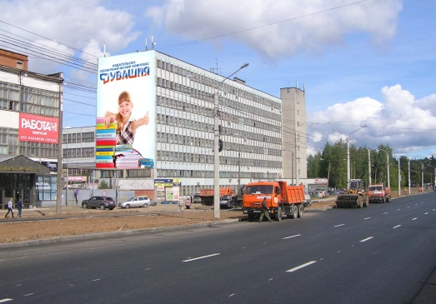

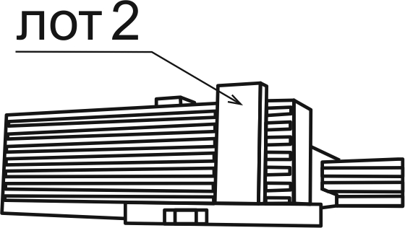 | 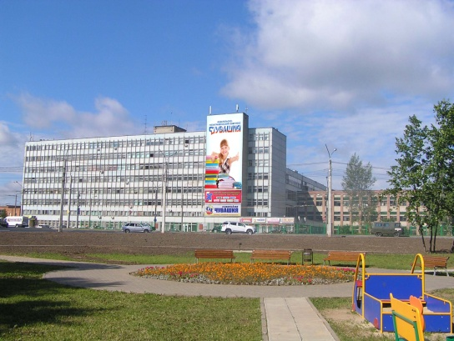

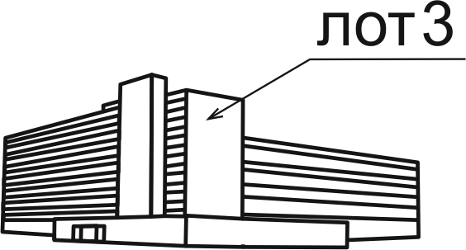 | 